Osnovne naredbe programa Scratch

- Pokrenite programski jezik Scratch na stranici https://scratch.mit.edu/ i ulogirajte se s korisničkim imenom i lozinkom koju ste dobili na satu.

Kada se prijavite otvorit će se ovakav prozor. Da biste mogli programirati treba odabrati opciju „Kreirajte“.

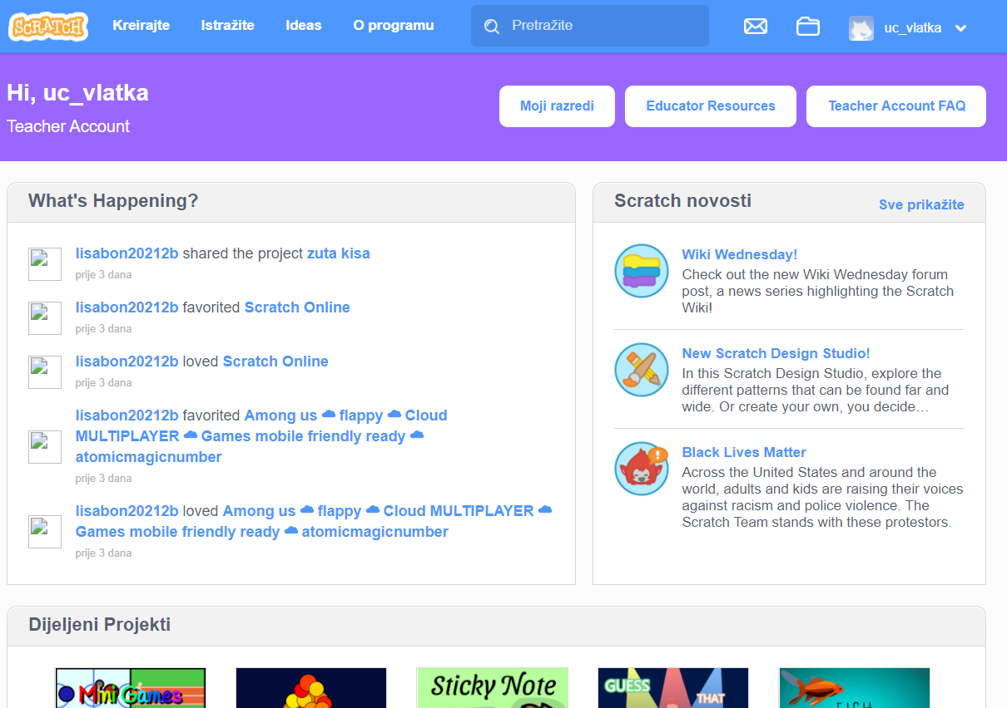

Ako prvi puta pristupate programu vjerojatno je da će postavke biti postavljene na engleski jezik. Da biste ih postavili na hrvatski odaberite ovu zemaljsku kuglu i pronađite hrvatski jezik.

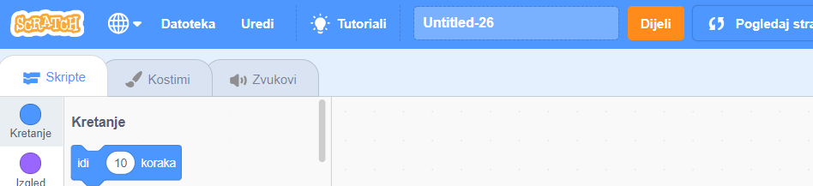

- U udžbeniku na st. 39 možete saznati od kojih se elemenata sastoji prozor Scratcha.

- Poigrajte se malo s likovima i pozadinama pozornice. Važno je isprobati koje sve mogućnosti postoje (kako izabrati lik, promijeniti mu ime i veličinu)
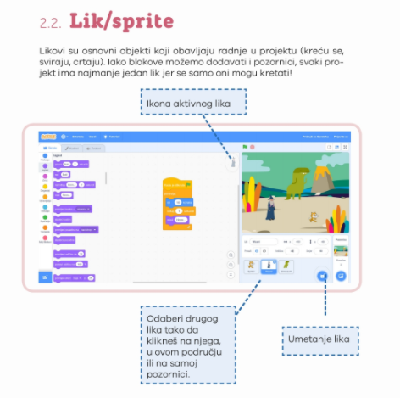
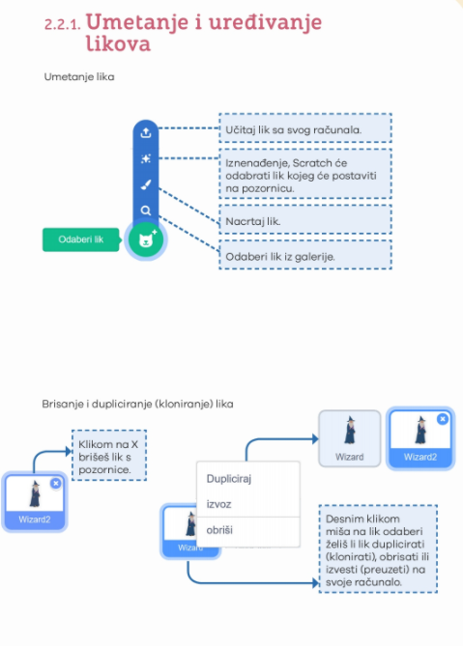
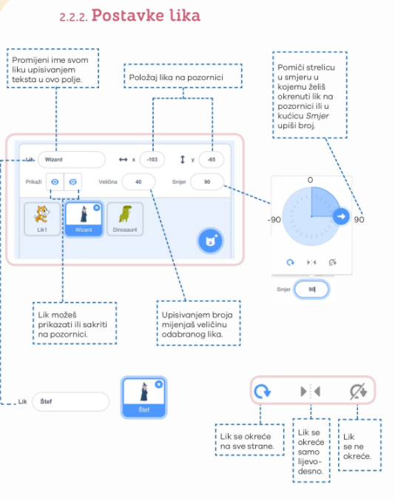

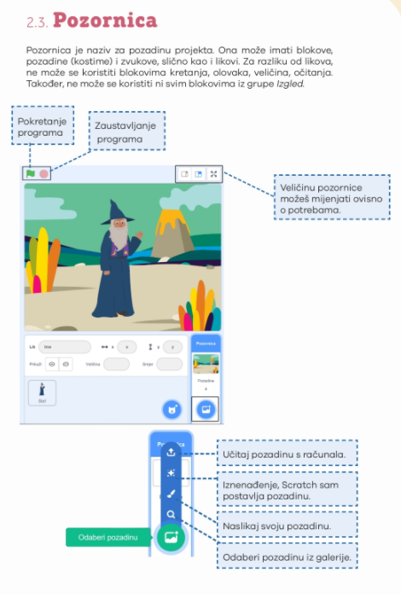Sad kad si svladala kako odabrati lik i pozornicu prelazimo na blokove s naredbama za pokretanje likova. Blokovi se nalaze u skriptama koje su grupirane i označene različitim bojama.
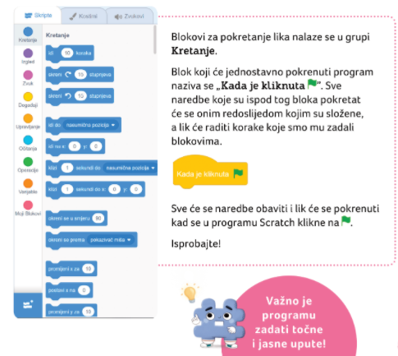

Eto, to je sve :)
Nije teško, zar ne?
Sve ćemo to još raditi na satima koji su pred nama tako da ništa ne brini.
Želim vam brzi povratak u školu i na nastavu informatike :)

Pozdrav,
učiteljica Vlatka

